怀 化 市 医 学 会

拟推荐第十六届湖南医学科技奖候选项目公示

我单位拟推荐下列项目申报第十六届湖南医学科技奖，特进行公示，公示期：2019年7月17日至2019年7月23日，公示期内如对公示内容有异议，请您向怀化市医学会反映。
联系人及联系电话：向敏 0745-2245670

怀化市医学会
2019年7月16日

附：公示内容
1.推荐奖种:湖南医学科技奖
2.项目名称:MSCTE在小肠病变的影像诊断价值研究
3.推荐单位或推荐科学家:怀化市医学会
4.推荐意见：本课题选用了口服大剂量等渗甘露醇扩张小肠后行MSCTE，既能充分扩张整个小肠，又能达到清洁洗肠的目的。对小肠炎性病变及肿瘤性病变的检出率及诊断准确率有很大提高，对临床诊断小肠病变有很大的价值，值得在临床上推广。
5.项目简介：随着人们生活水平的提高，饮食不节制，小肠炎性病变及肿瘤性病变的发病率有逐年增高趋势，由于小肠特殊的解剖位置，纤维内窥镜检查有很大的局限性，钡餐造影效果欠佳，多层螺旋CT对小肠炎性病变及肿瘤性病变的诊断有着巨大的潜力。关键在于检查方法是否恰当，如何充盈小肠，用什么造影剂。国外将小肠插管灌水后使小肠扩张并完全显影再CT扫描，对小肠肿瘤的检出率得到明显提高，但小肠插管病人需忍受插管之苦,有时难度较大。最近我们运用一种检测小肠病变的新方法：用口服大剂量等渗甘露醇后行螺旋CT扫描（MSCTE）。因口服等渗甘露醇后不但不被肠道吸收，而且能增加了肠腔内的渗透压，增加了肠腔的充盈量，充分扩张肠管。同时又由于其促进肠蠕动的功能，因此明显缩短了肠管各段的充盈时间，进而大大缩短了病人的CT候诊时间。另外，由于病人检查当日空腹，加上甘露醇能刺激肠蠕动引起腹泻从而起到清洁洗肠和保留灌肠的效果。此法比常规钡餐检查更敏感,而较内窥镜检查侵入性小,观察范围全面，且操作简单,病人容易接受。扫描时还可通过容积数据采集后处理技术进行多维成像。研究证明多层螺旋CT扫描可提高小肠炎性病变及肿瘤性病变检出率。
6.知识产权证明目录：无
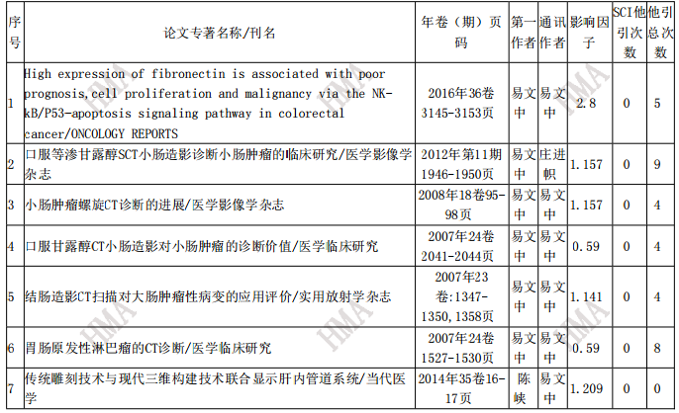
7.代表性论文目录：

8.完成人情况：
易文中，怀化市第一人民医院放射科主任, 主任医师，排名第一。作为课题负责人，全面主持该课题，总体部署，确定总体研究方向、技术路线和工作方法。结合多年医学影像工作经验及国内外文献，选用口服大剂量2.5%的等渗甘露醇扩张小肠后行MSCTE，既能充分扩张整个小肠，又能达到清洁洗肠的目的，提高了对小肠病变的检出率，以及定性诊断准确性。
丁如，怀化市第一人民医院放射科住院医师，排名第二，负责本项目的具体实施，论文撰写等工作。
9.完成单位情况：
怀化市第一人民医院作为主要完成单位，对本课题创新及推广应用做出了巨大的贡献，负责本课题总体技术方案制定、技术内容分析、可行性研究、技术路线确定，临床病例提供，动物实验等。医学影像中心与消化内科及普外科联合，检查了大量临床疑似小肠病变的患者，并且把MSCTE检查结果与手术病理及临床最后综合诊断结果对照，积累了丰富小肠炎性病变及肿瘤性病变的影像学诊断经验。创新性设计了口服等渗甘露醇MSCTE检查方法，技术成果在全省各市、州全面推广应用，产生了很好的社会效益，病人满意度提升。

